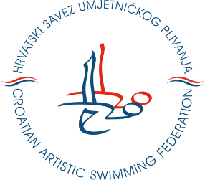
HRVATSKI SAVEZ SINKRONIZIRANOG
(UMJETNIČKOG) PLIVANJA
Trg Krešimira Ćosića 11
10 000 Zagreb
crosynchro@gmail.com

REGISTRACIJA U SAVEZ
Natjecatelj/ica

Prezime
Ime
Ime jednog roditelja ili skrbnika
Datum rođenja
OIB
Naziv udruge
Datum pristupanja
*Uz obrazac dostaviti uvjerenje o zdravstvenoj sposobnosti sportaša

Potpis: ___________________________________________
(Sportaša / roditelja/ skrbnika)

NAPOMENA: Registracijom u Savezu osoba svojim potpisom daje privolu Hrvatskom savezu sinkroniziranog (umjetničkog) plivanja za prikupljanje, obradu i objavu osobnih podataka (ime,prezime,spol,datum rođenja,adresa stanovanja,OIB,broj računa, e-mail, broj telefona, fotografije) vezanih uz treninge, natjecanja i aktivnosti Saveza. Fotografije mogu biti objavljene na službenim internetskim stranicama, facebooku i instagramu Saveza te korištene u promocijske svrhe, a sukladno Zakonu o provedbi Opće uredbe o zaštiti podataka (NN 42/2018).

______________________________________________________
(Ime i prezime, potpis odgovorne osobe udruge; pečat udruge)

*Obrazac dostaviti osobno u Savez, poštom na adresu Saveza ili skenirano na e-mail

